Министерство науки и высшего образования Российской Федерации
Федеральное государственное бюджетное образовательное учреждение
высшего образования
«Вятский государственный университет»
Колледж ВятГУ

ОТЧЕТ
ПО ДОМАШНЕЙ КОНТРОЛЬНОЙ РАБОТЕ №7
«Исследование фракталов»
ПО ДИСЦИПЛИНЕ
«МДК 05.02 Разработка кода информационных сиситем»

Выполнил: студент учебной группы
ИСПк-203-52-00
Барбарина Полина Игоревна
Преподаватель:
Сергеева Елизавета Григорьевна

Киров
2026
Ход работы
Цель работы: получение навыков реализации алгоритмов с рекурсивными вычислениями, знакомство с фракталов.
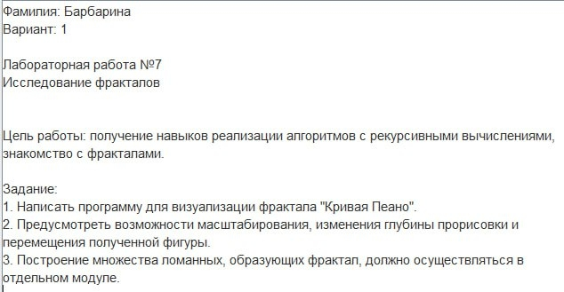
Ответы на вопросы:
- Фрактал (fractus - дроблёный, сломанный, разбитый) — это сложная, бесконечно само подобная геометрическая фигура, каждый фрагмент которой повторяется при уменьшении масштаба.
- Классификация фракталов:
- Геометрические
- Алгебраические
- Стохастические
- Примеры фракталов:
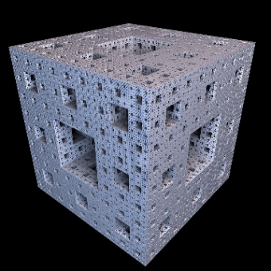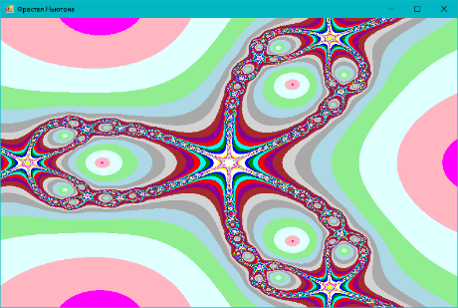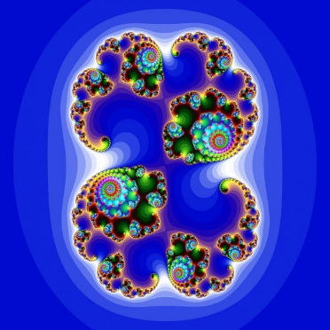
Губка Менгера Фрактал Ньютона Множество Жюлиа
- Ломаная-генератор — это ломаная, которая используется для построения геометрических фракталов.
- Кривая Пеано — пример геометрического фрактала, описанный итальянским математиком Джузеппе Пеано в 1890 году. Это непрерывная кривая, которая проходит через каждую точку единичного квадрата. Для её построения разобьём данный квадрат на 4 равных квадрата и соединим их центры тремя отрезками, как показано на рисунке а). Повторяя описанную процедуру, будем получать всё более сложные ломанные, приближающиеся к кривой Пеано.
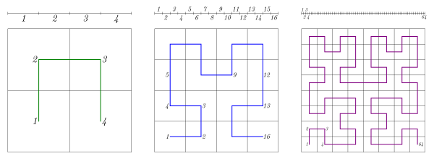
а) б) в)
Ломаная-генератор в построении кривой Пеано — 4-звенная ломаная.
Общий алгоритм взаимодействия модулей:
- Основная программа инициализирует графическую среду
- Основная программа передает управление модулю фрактала для рисования
- Модуль фрактала выполняет рекурсивное построение кривой
- Основная программа отображает результат и обрабатывает пользовательский ввод
- При изменении параметров процесс повторяется с пункта 2
- При закрытии окна программа завершает работу
Алгоритм основной программы:
- Начало работы программы: программа запускается и начинает выполнение основной части кода
- Инициализация графического окна
- Установка начальных параметров: устанавливается начальная длина шага = 8 пикселей; устанавливается начальная глубина рекурсии = 3 уровня
- Назначение обработчиков событий:
  - Программа связывает клавиши клавиатуры с функцией KeyDown
  - Программа связывает кнопки мыши с функциями MouseDown, MouseMove и MouseUp
- Первичная отрисовка кривой Пеано:
  - Блокируется прямое рисование на экране (LockDrawing)
  - Вызывается процедура RedrawScene для рисования в буфере
  - Содержимое буфера выводится на экран (Redraw)
  - Раз блокируется рисование (UnlockDrawing)
- Ожидание пользовательских действий
- Обработка нажатий клавиш клавиатуры: «+», «-», «PageUp», «PageDown», «←», «↑», «→», «↓», «R», «Escape»,
- Обработка действий мыши
- Процедура перерисовки экрана (RedrawScene):
  - Окно очищается белым цветом
  - Устанавливаются параметры пера (красный цвет, толщина 1 пиксель)
  - В защищенном блоке try-except вызывается рисование кривой Пеано
  - На экран выводятся информационные надписи:
- Завершение программы: при закрытии окна программа завершает свою работу
Алгоритм модуля фрактала:
- Объявление глобальных переменных: StepLength = 8 (длина одного сегмента линии); RecursionDepth = 3 (количество уровней рекурсии)
- Процедура рисования кривой Пеано (DrawPeano):
  - Устанавливается начальная точка рисования (x, y)
  - Вызывается процедура a с параметром RecursionDepth
- Взаимно рекурсивные процедуры a, b, c, d:
  - Процедура a(i):
    - Если i> 0:
      - Вызывается d(i-1)
      - Рисуется линия вправо
      - Вызывается a(i-1)
      - Рисуется линия вниз
      - Вызывается a(i-1)
      - Рисуется линия влево
      - Вызывается c(i-1)
- Процедура b(i):
    - Если i> 0:
      - Вызывается c(i-1)
      - Рисуется линия влево
      - Вызывается b(i-1)
      - Рисуется линия вверх
      - Вызывается b(i-1)
      - Рисуется линия вправо
      - Вызывается d(i-1)
  - Процедура c(i):
    - Если i> 0:
      - Вызывается b(i-1)
      - Рисуется линия вверх
      - Вызывается c(i-1)
      - Рисуется линия влево
      - Вызывается c(i-1)
      - Рисуется линия вниз
      - Вызывается a(i-1)
  - Процедура d(i):
    - Если i> 0:
      - Вызывается a(i-1)
      - Рисуется линия вниз
      - Вызывается d(i-1)
      - Рисуется линия вправо
      - Вызывается d(i-1)
      - Рисуется линия вверх
      - Вызывается b(i-1)

Схемы алгоритмов:
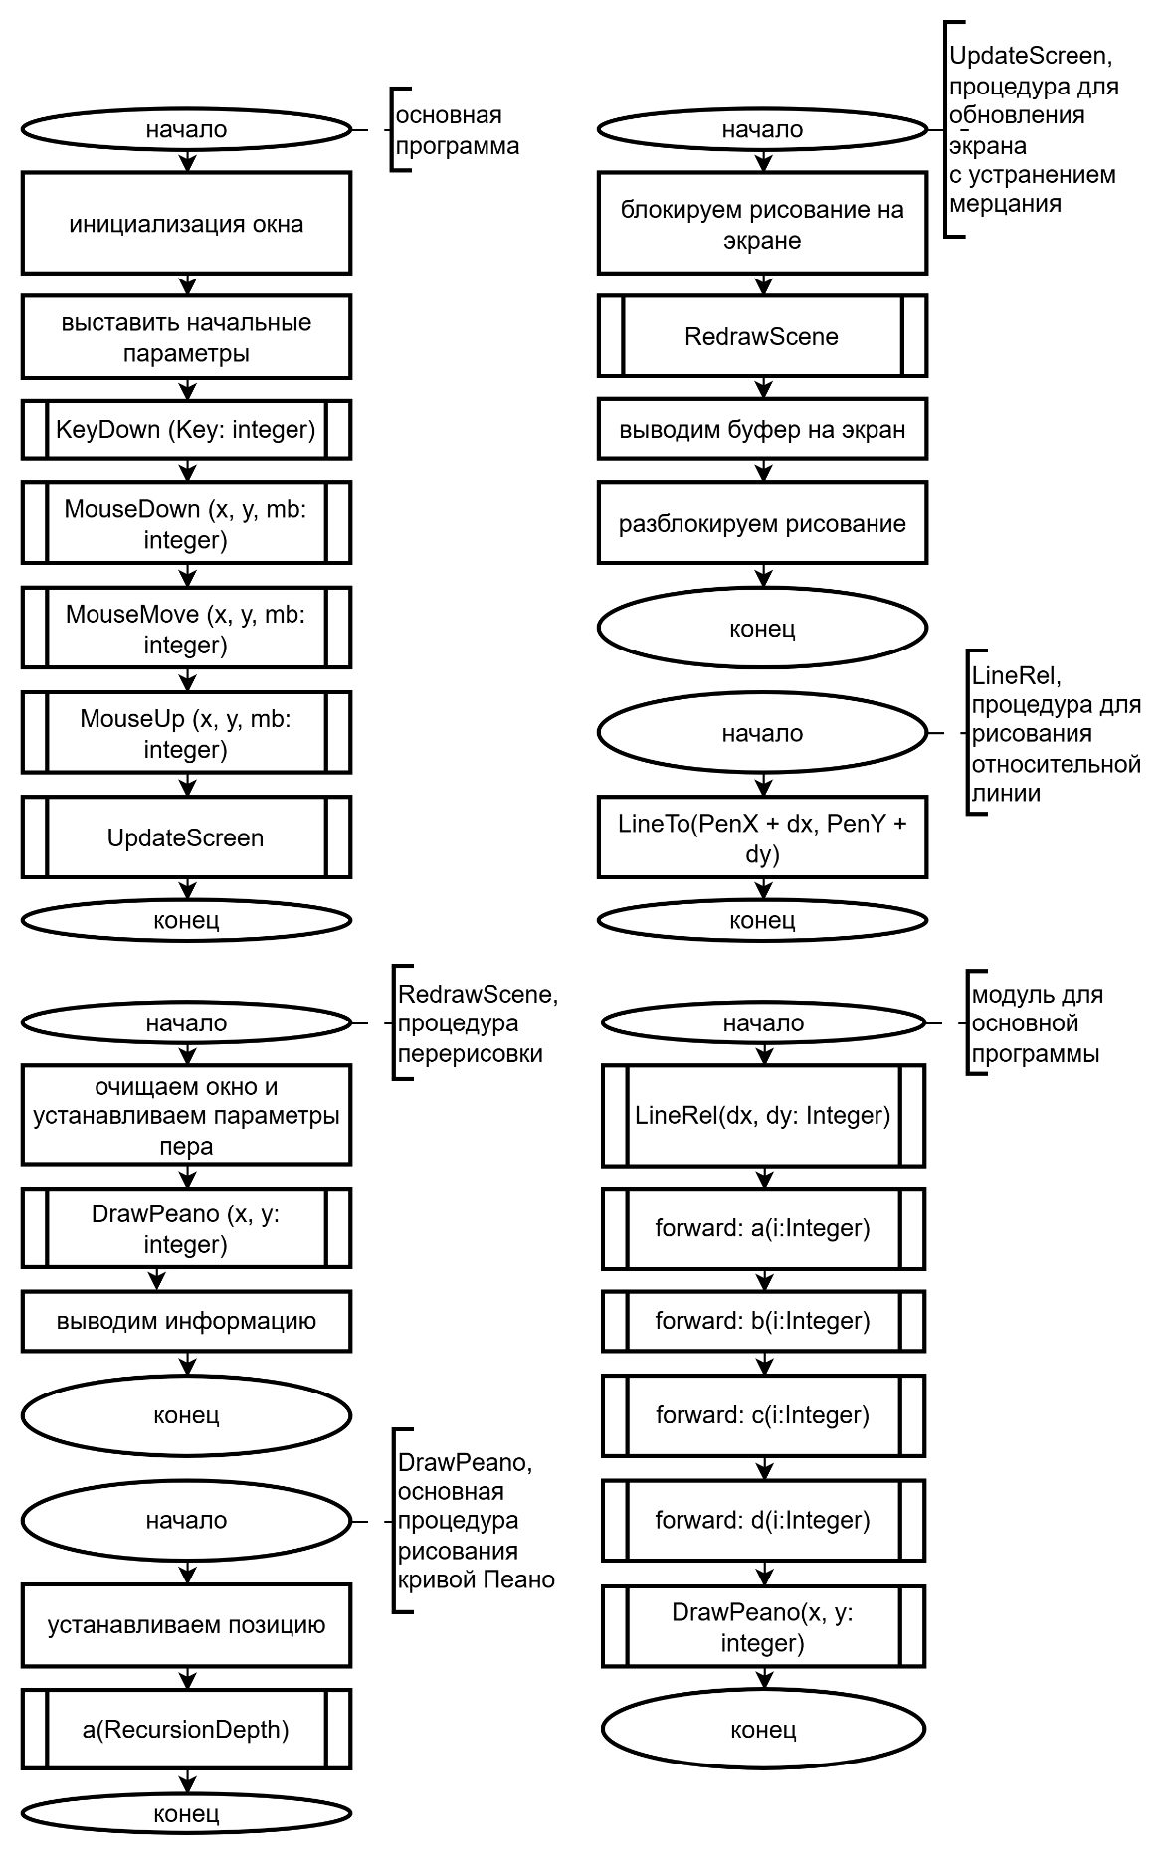
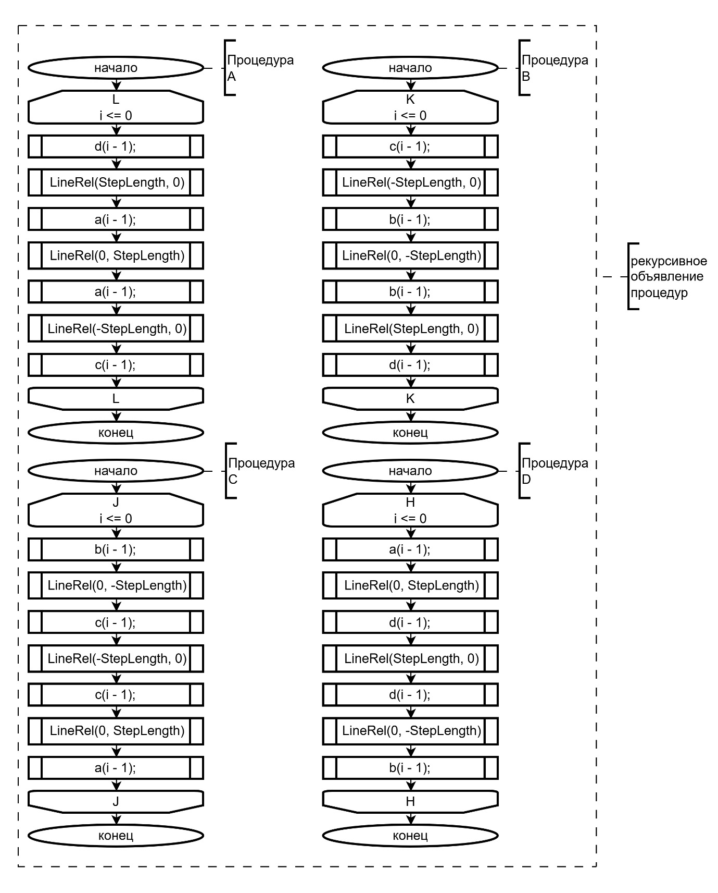
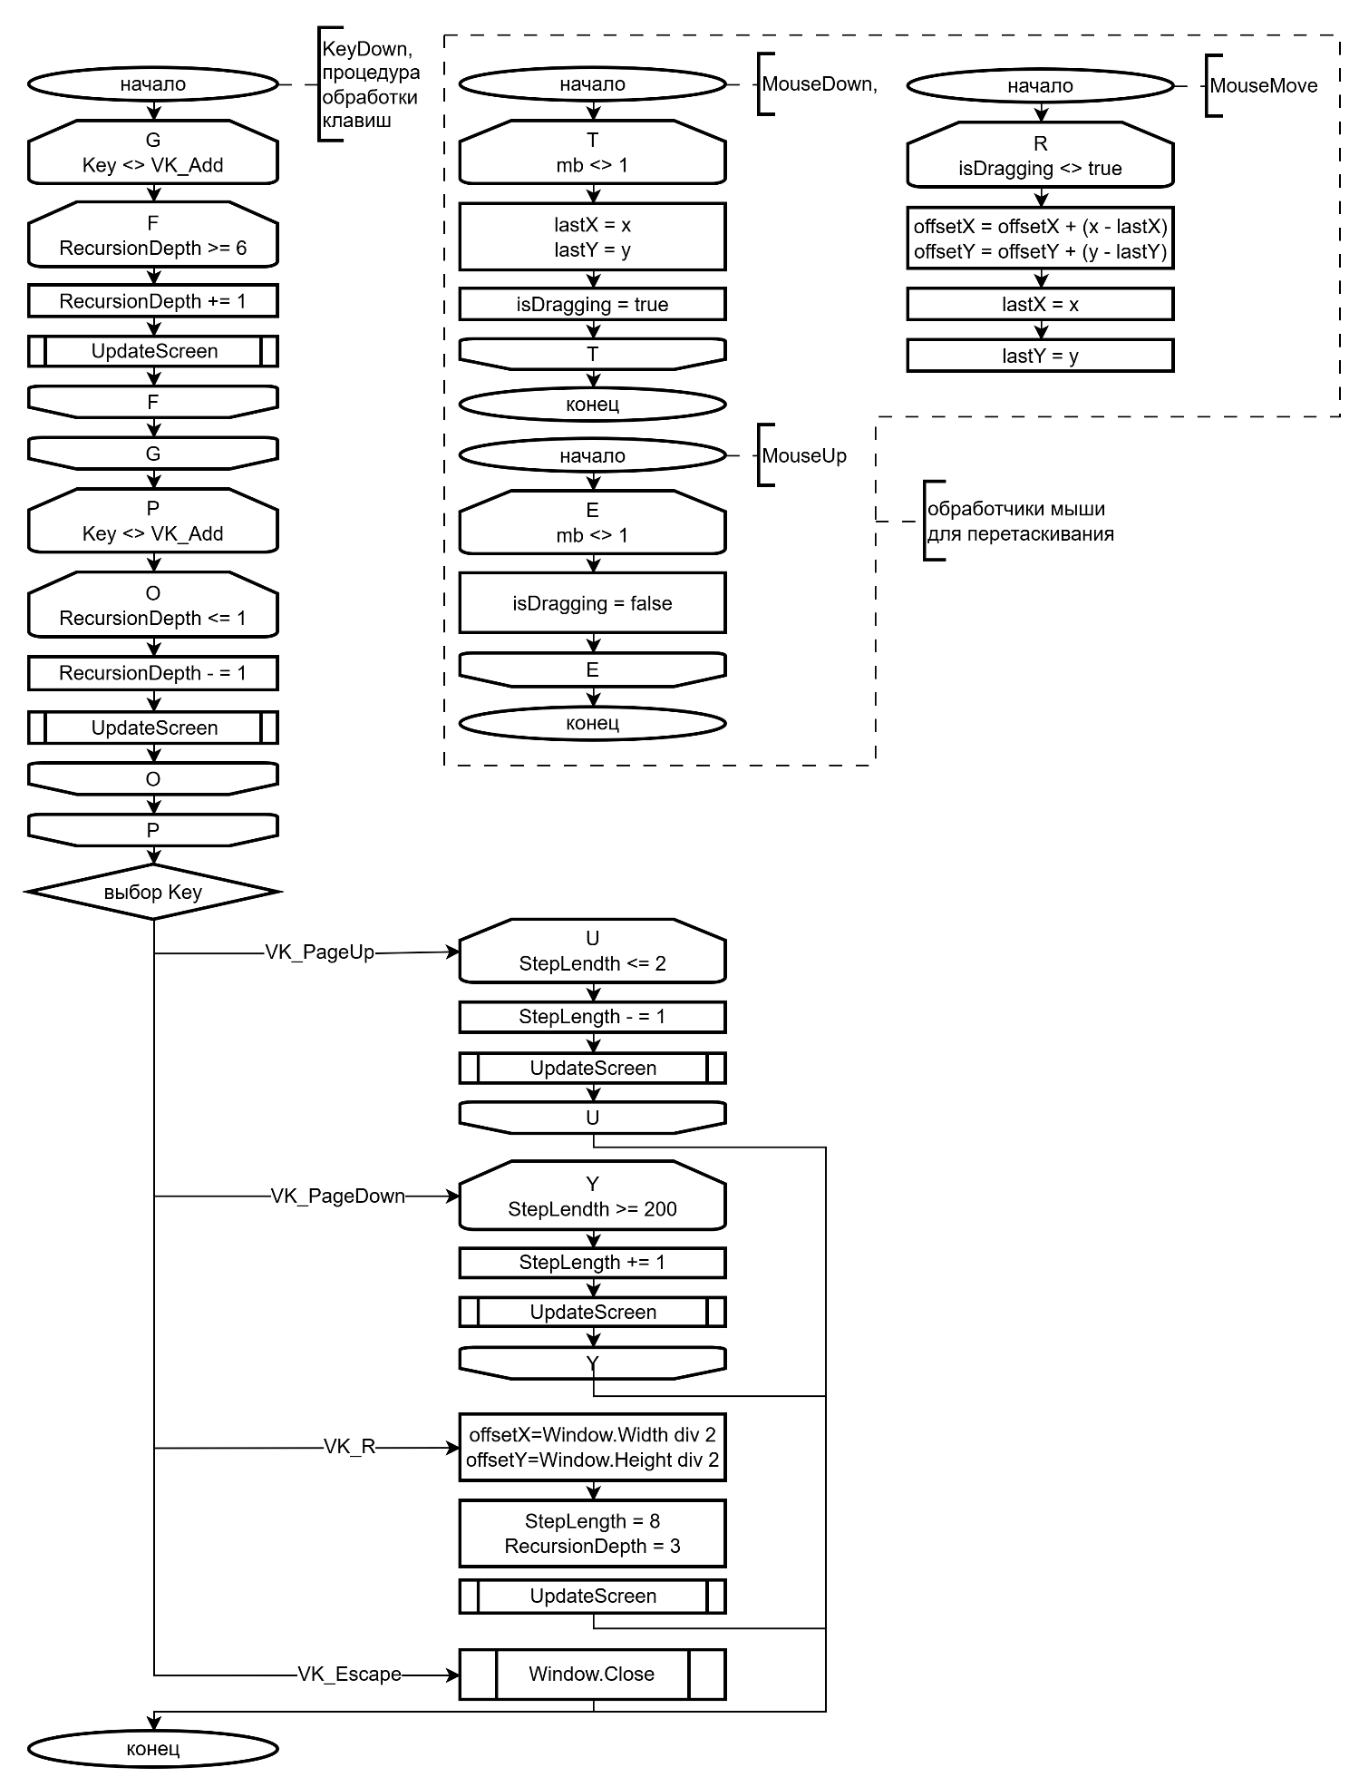

Код программы:
Основная программа (файл):
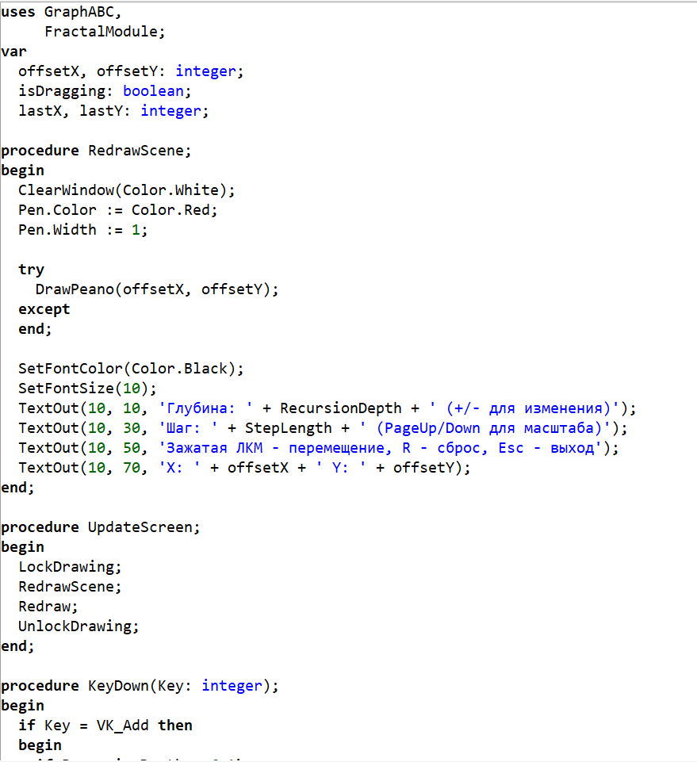

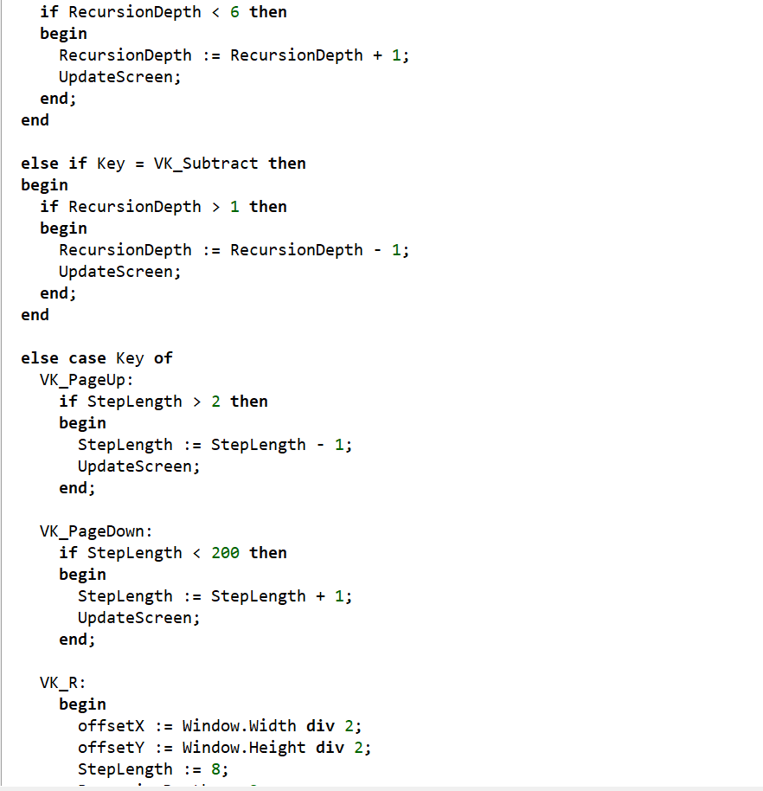
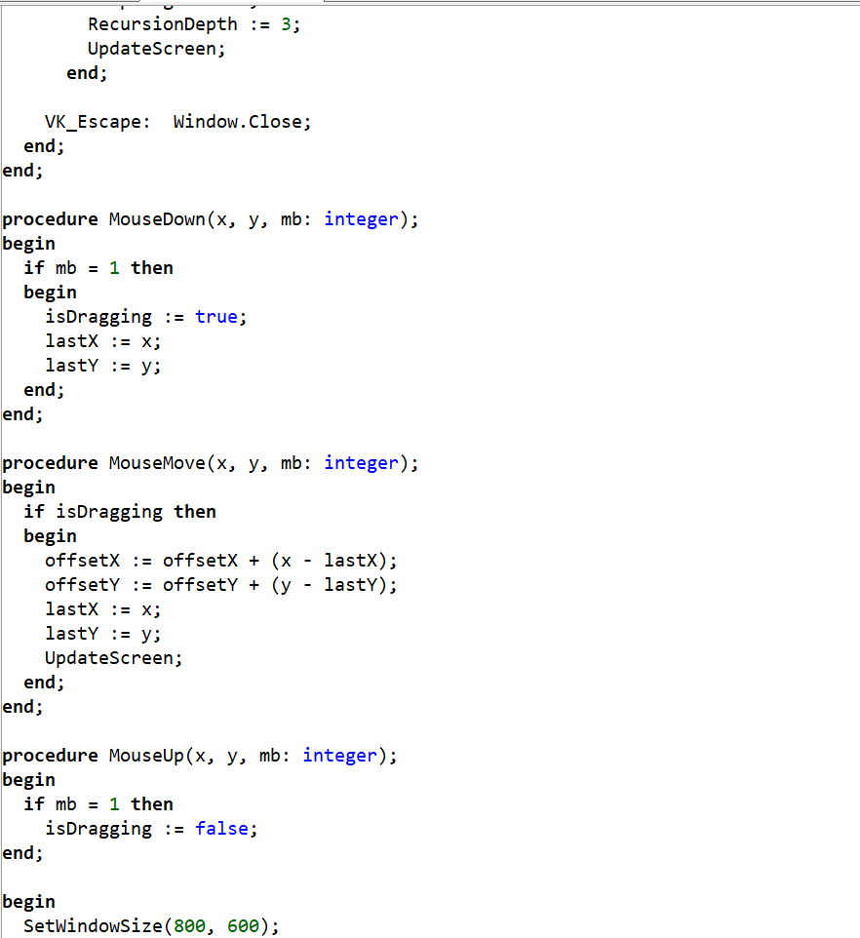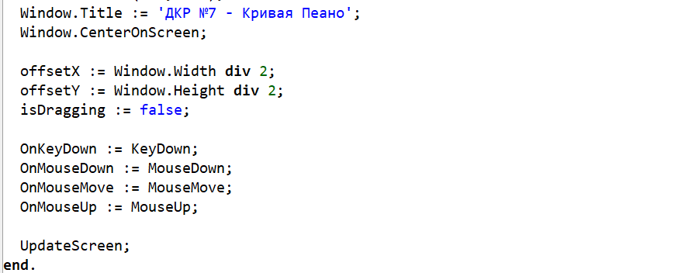

Модуль:
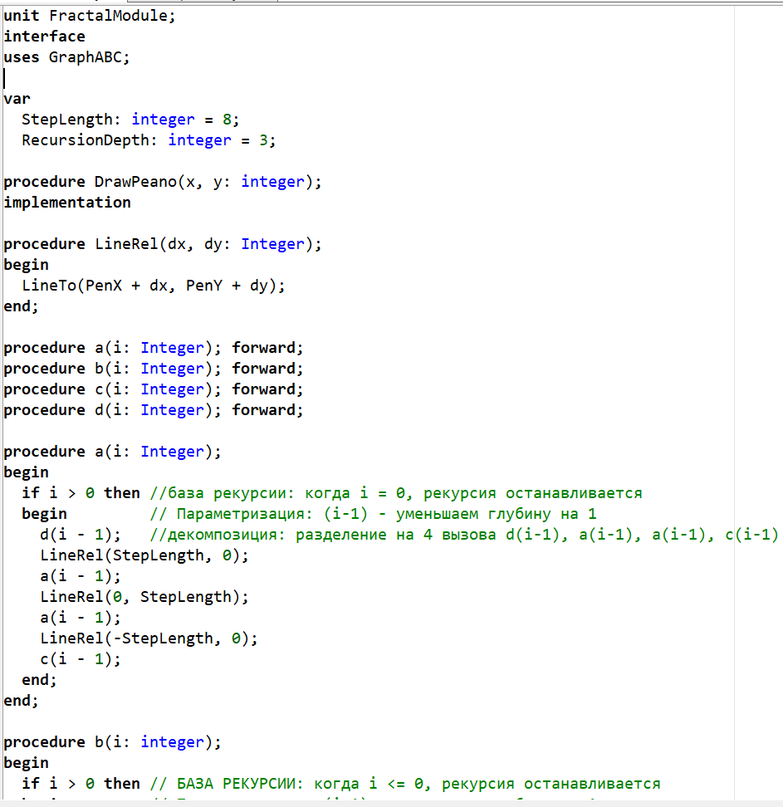
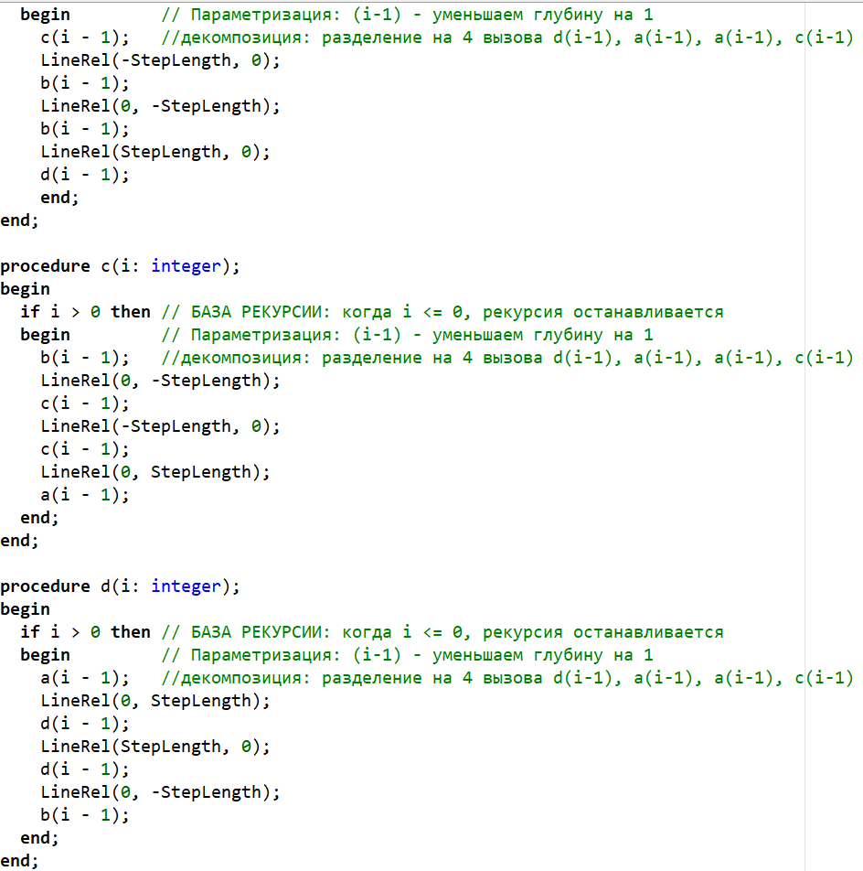

Результат выполнения:
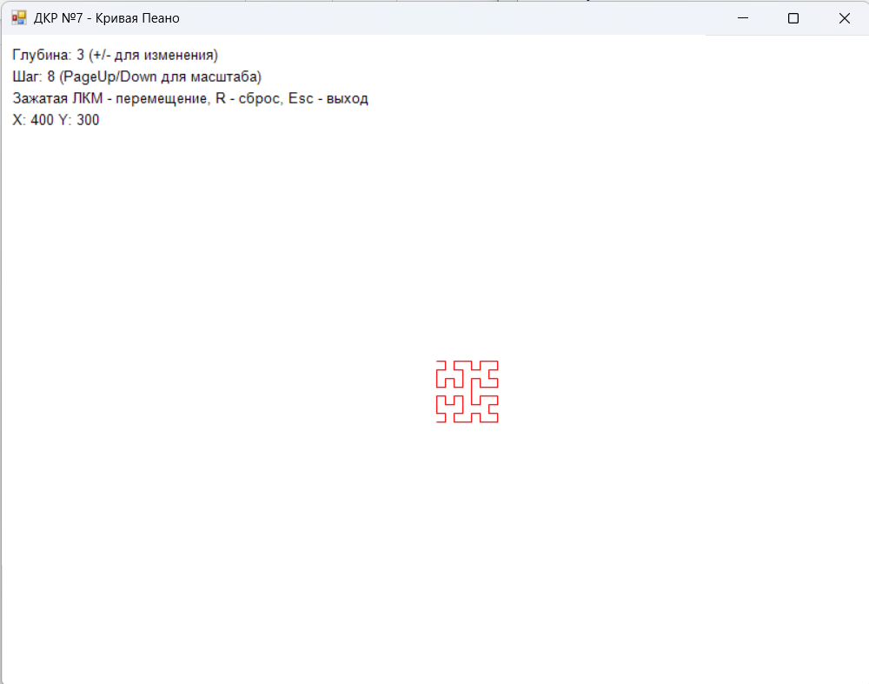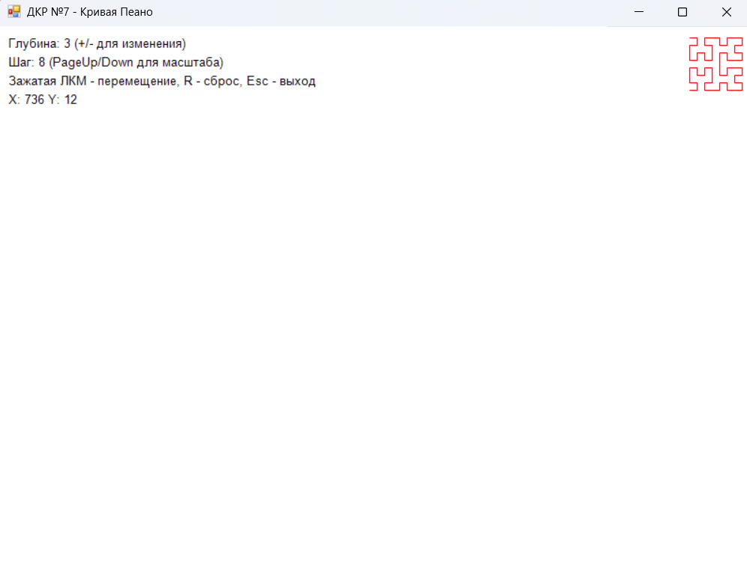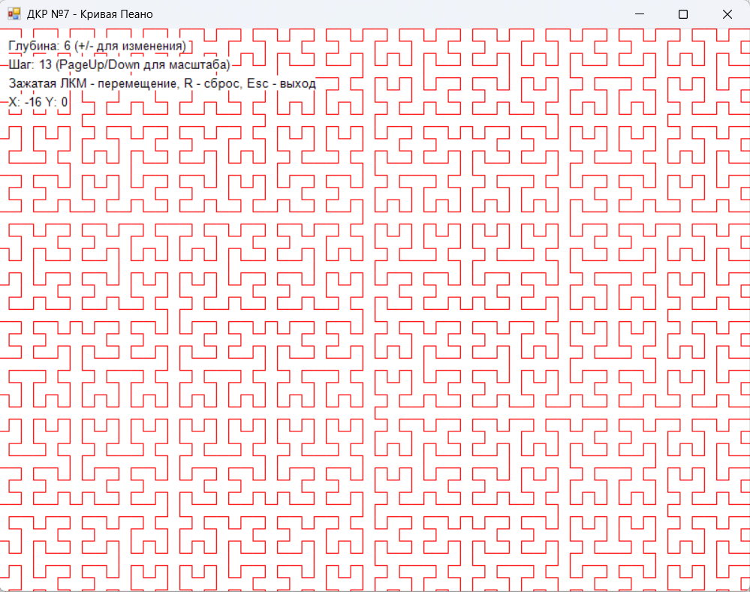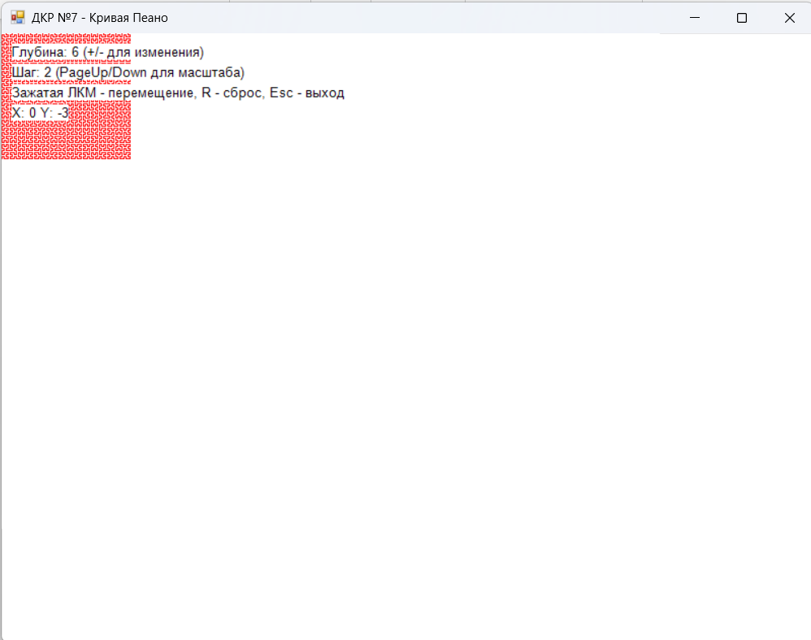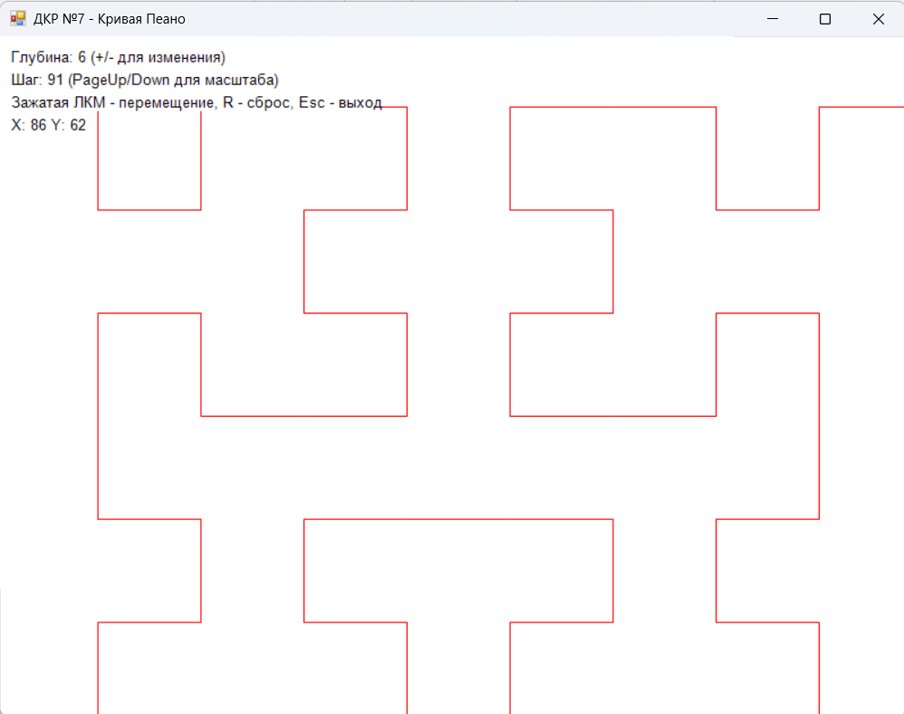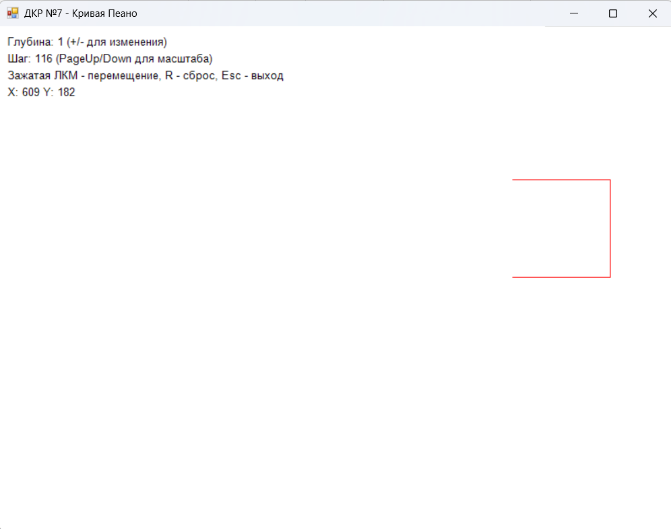
Вывод: в ходе выполнения лабораторной работы была разработана программа для визуализации фрактала "Кривая Пеано", состоящая из двух модулей: основного файла, отвечающего за графический интерфейс и управление, и модуля, реализующего рекурсивное построение кривой. Программа использует взаимную рекурсию через четыре процедуры a, b, c, d, которые вызывают друг друга с уменьшенным параметром глубины, формируя узор, заполняющий пространство. Пользователь может изменять глубину рекурсии клавишами "+" и "-", масштабировать изображение клавишами PageUp и PageDown, перемещать кривую перетаскиванием мыши, а также сбрасывать параметры клавишей R и выходить из программы клавишей Esc. Для устранения мерцания при перерисовке используется механизм двойной буферизации с процедурами LockDrawing и Redraw.

